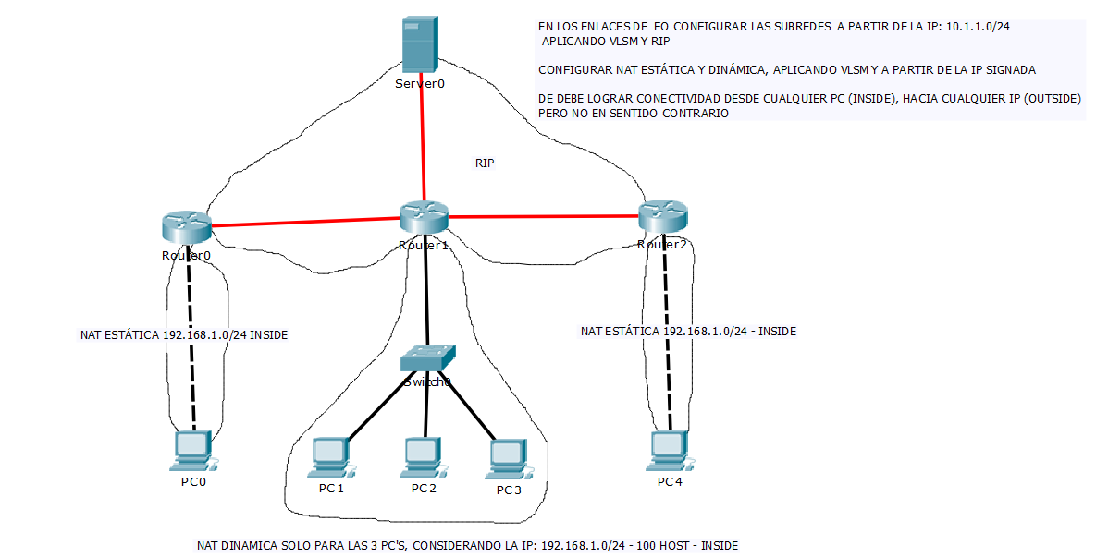
ACLARACIONES:
Respetar el tipo de cable (serial, fo y utp).
Tener en cuenta, que de un IP local dentro del INSIDE, se debe tener conectividad con cualquier IP dentro del OUTSIDE, pero no en sentido contrario
Se debe configurar, solo lo que se necesita, para cumplir con las consignas, del ejercicio.
Envíe la solución en un archivo de extensión pkt y como nombre su apellido, del ejercicio. Envíe la solución en un archivo de extensión pkt y como nombre su apellido

